Manual de Ayuda e Iniciación
R-Medic
Indice

Generalidades | 1
Utilización de Bases de datos | 1
Carga de la Base de Datos a R-Medic | 2
Detalles generales | 4
Base de datos | 4
Control | 5
Tablas para variables cualitativas | 9
Tablas para variables cuantitativas | 11
Gráficos para variables cualitativas | 11
Gráficos para variables cuantitativas | 13
Introduciendo Pruebas de Hipótesis | 14
Test estadísticos con R-Medic | 18
Solapa Pruebas de hipótesis | 18
Solapa Sobrevida | 18
Herramientas | 19

Generalidades
R-Medic es un asistente estadístico automatizado en una interfaz amigable con el usuario.
A partir de una base de datos ordenada y conocimientos mínimos de estadística, podrá obtener gráficos, tablas y pruebas que necesita de su base de datos.
Internamente todos los procesos son realizados en el soft R.
Utilización de Bases de Datos
R-Medic soporta archivos de tipo Excel (xls o xlsx), puede utilizar también archivos csv (valores separados por comas) y en la solapa de archivos verás algunos archivos demo.
Tomaremos a modo de ejemplo a un grupo de pacientes (20 pacientes) a quienes se les tomó información de:
Sexo, Consumo de Alcohol y Tensión Arterial Sistólica (TAS).
Existe un formato consensuado en todos los software estadísticos, las base de datos para ser analizadas por R-Medic debe tener este formato para poder ingresar correctamente. El formato general de cualquier archivo que se ingrese, es el siguiente:
1) Cada columna es una variable (Sexo, Estado Civil, Glucosa en sangre, etc).
2) Cada fila es una unidad o elemento (un paciente, una cápsula de petri, etc).
3) La 1er fila es el nombre de las columnas.
4) El archivo no puede contener celdas fusionadas.
5) Las celdas sin datos, deben quedar vacías.
Y una recomendación:
6) La 1ra columna de la base de datos, debe ser “Orden”.
Con estas 6 características se construye una base de datos como la siguiente:
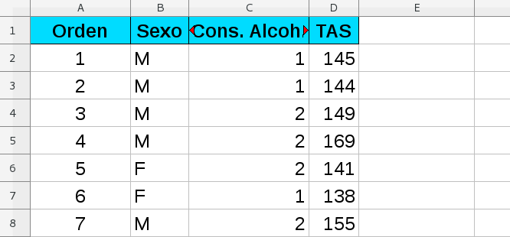

Puede descargar la base de datos ejemplo y seguir paso a paso este manual. Dentro de la solapa “Manual” de la página principal de R-Medic. También la encontrará como un elemento propio de R-Medic (pre-cargado). Lo detallamos más adelante.

La columna “Orden” no es obligatoria, pero es muy recomendable.
Veremos la utilidad de esta columna más adelante.
Por el momento detallamos que para el archivo tipo Excel, el Paciente 1 es la Fila 2.
Para evitar esta desfasaje entre filas y pacientes, utilizaremos a la columna “Orden”
como referencia para referirnos a los pacientes.
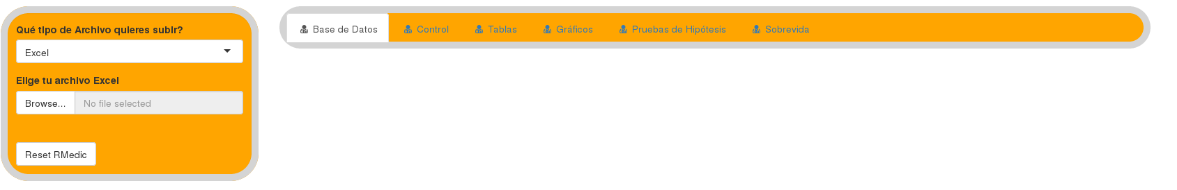
El color azul, es para destacar el nombre de las columnas.
En su base de datos, puede utilizar el color que quiera, o no utilizar color.
R-Medic no detecta los colores que usted utiliza en su base de datos.
Carga de la Base de Datos a R-Medic
Al ingresar a www.r-medic.com
En el menú superior, haz clic en “RMedic”.
Tendrás en pantalla lo siguiente:

Por defecto, al ingresar a RMedic, está listo para recibir una base de datos tipo Excel (archivos “.xls” y “.xlsx”).
El menú de la izquierda es exclusivo para la carga de datos.
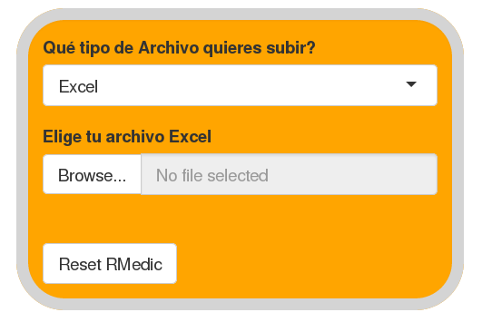

Haz clic en Browse. Se abrirá un navegador para buscar tu base de datos en tu computadora.
Por defecto, solo detectará los archivos “xls”. Si tu base de datos es “.xlsx” en el navegador debes colocar “Todos los archivos” (“All files”). Busca tu base de datos en la carpeta done tengas guardado el archivo... y le das “Aceptar”.
Si hemos tenido éxito, en el menú de la izquierda aparecerá el nombre del archivo que hemos seleccionado. Una barra azul indicará el proceso de carga de tu base de datos a R-Medic y aparecerá tu base de datos en la pestaña “Base de Datos”. Si has podido realizar estas acciones hasta aquí con una base de datos tuya, has tenido éxito!
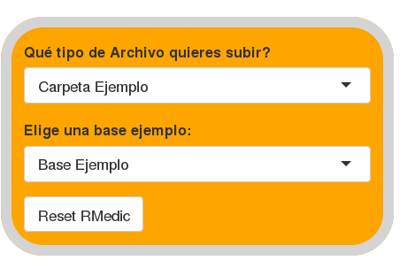
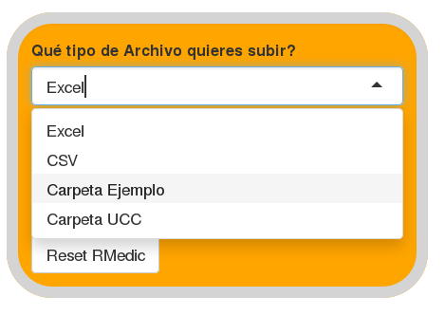
Puedes encontrar una base de datos ya cargada dentro de R-Medic.
En vez de la opción “Excel”, selecciona “Carpeta Ejemplos”. Y selecciona el archivo “Base Ejemplo”.

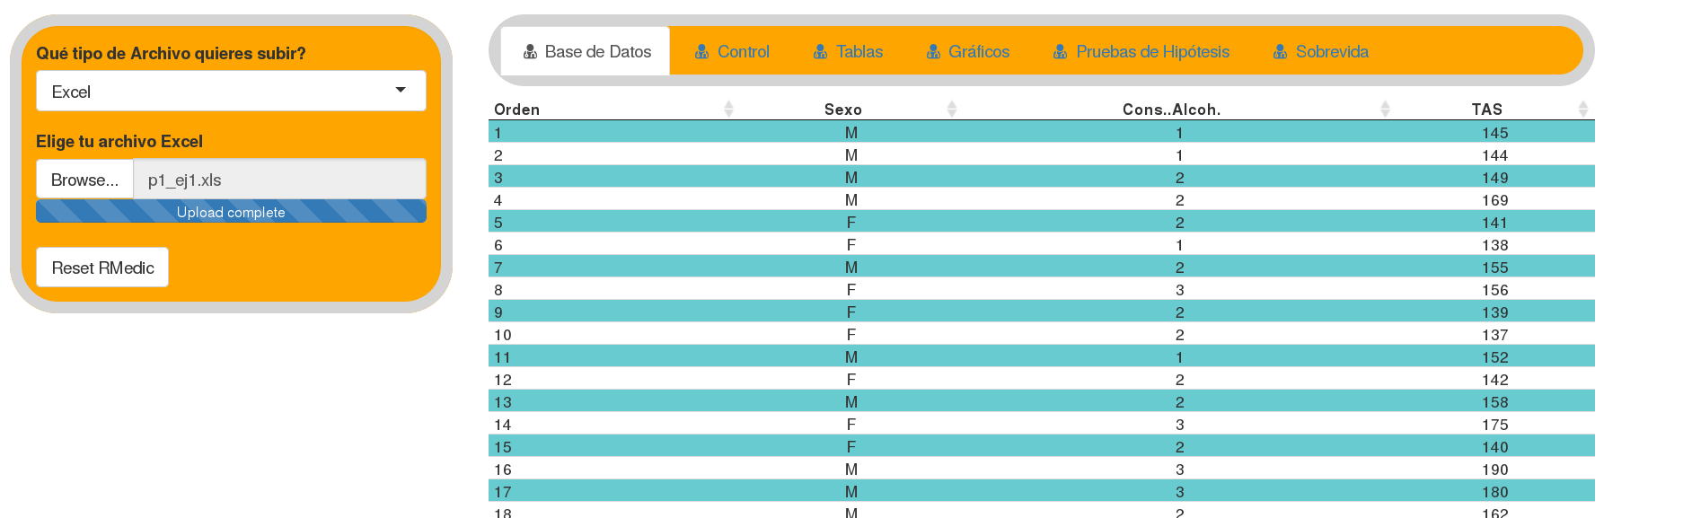

Detalles Generales
La interfaz de R-Medic, presenta la siguiente barra superior:

Detallamos a continuación cada uno de las opciones.
Base de Datos
Es un visualizador del archivo que ha sido ingresado a R-Medic.
Cada fila presenta un color, que se alterna. Solo se muestran hasta los primeras 30 filas del archivo.
Y si hace clic sobre el nombre de cada variable, puede ordenarse la base de datos de menor a mayor, o por orden alfabético, según la variable sea numérica o alfanumérica.
Para la base de datos que tenemos, si hacemos clic en “Sexo” se ordena la base de datos de la siguiente manera:
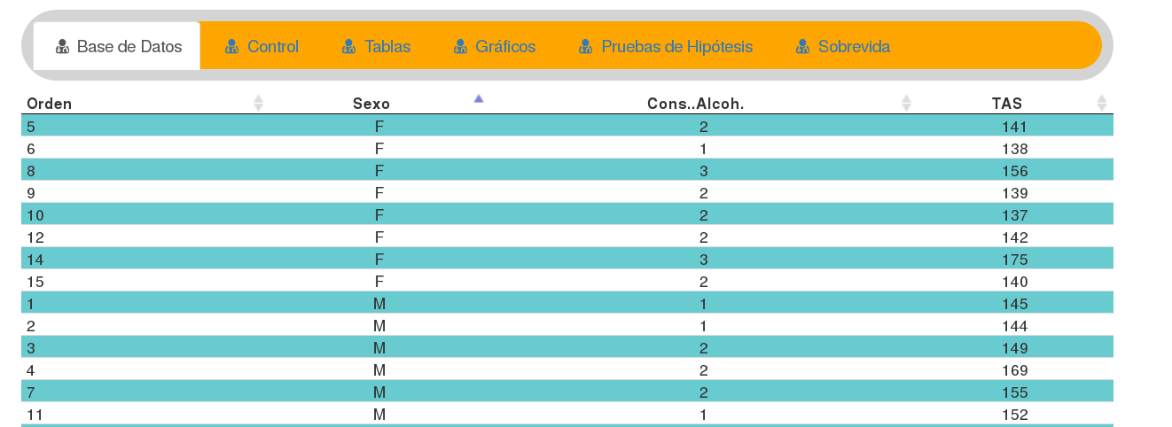

Primero todos los “F” y luego todos los “M” de la variable “Sexo”.
Control
Esta, es tal vez la pestaña más importante de R-Medic.
Tengo mis datos... pero ¿han sido cargados de manera correcta?
Si hay un error... ¿dónde se encuentra?
“Control” será ejercido sobre la variable que sea elegida.
Lo correcto es realizar un control sobre cada variable de la base de datos antes de obtener tablas, gráficos o realizar un test estadístico. Esto nos ahorrada futuros dolores de cabeza.
Un solo error... un solo dato mal tipeado... una sola categoría mal cargada... hace que todas las tablas, gráficos y análisis estadísticos deban ser realizados nuevamente.
Desarrollaremos este punto brevemente, y luego en otra instancia ahondaremos.
Al hacer clic en “Control” aparecen las siguientes opciones.
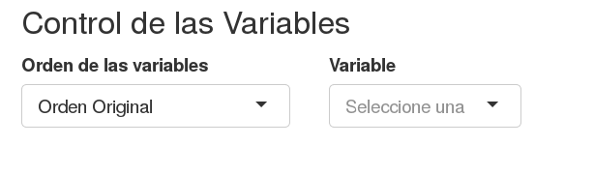

“Orden de las variables” tiene la posibilidad de presentar las variables en el orden original de la base de datos, o presentarlas en orden alfabético.
En “Variable” podrá seleccionar una columna de su base de datos.

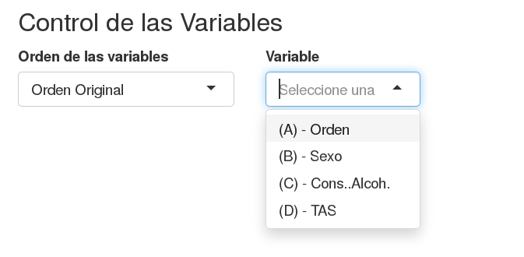

Puede seleccionar con el mouse una de las variables, o tipear el nombre de la variable.
Adelante, entre paréntesis, se detalla la letra de columna que lleva cada variable en el Excel.
(En Excel, cada columna está encabezada por una letra). Esa una manera fácil de saber qué variable debo ingresar.
Vamos por ejemplo, con la variable “Sexo”, que es la columna B en la base de datos.
Es una variable de tipo “Cualitativa”, ya que presenta categorías, y por el marco en estudio, debiera presentar dos niveles: “M” como abreviación de masculino y “F” como abreviación de Femenino.
Seleccionamos la variable “Sexo”, y vemos... que por defecto el programa la detecta de esa manera.
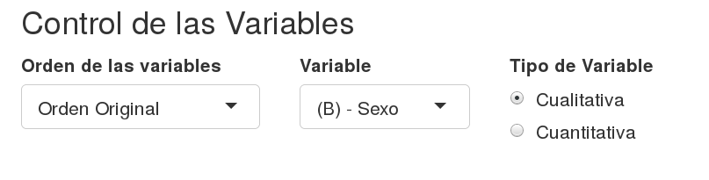

Luego, el soft indica:



A continuación, devuelve 3 características:
1) Detalles: muestra todas las categorías encontradas dentro de la variable cualitativa seleccionada, y muestra también la cantidad de filas con ese detalle. El orden de presentación es alfabético.

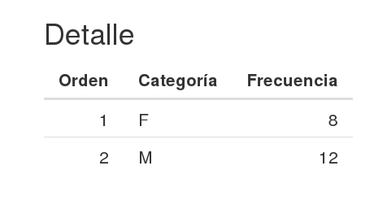

2) Detección de datos: en primera instancia, nos indica si la variable presenta celdas vacías, y dónde se encuentran según el “Orden” de la base de datos.
Luego muestra cada una de las categorías encontradas en la variable, y si hacemos clic, nos muestra el número de orden de cada fila que contiene esa categoría. De esa forma, entonces, reconoceremos y ubicaremos los errores de tipeo de nuestra base de datos.

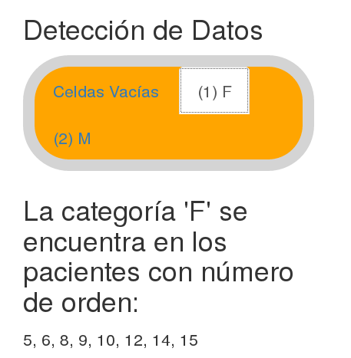
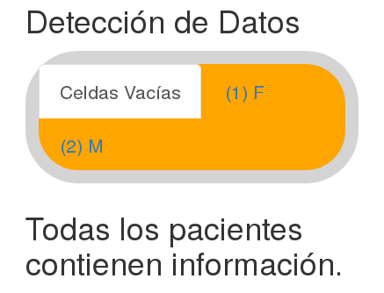

Si reconocemos elementos mal tipeados, debe corregirse la base de datos, y volver a cargar el archivo en R-Medic.
3) Datos en Control: muestra solo la columna en cuestión, con cortes de 50 filas.

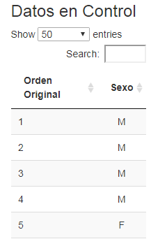

Si cambiamos de variable, y realizamos un “Control” sobre TAS (Tensión Arterial Sistólica), veremos que como TAS es una variable cuantitativa, R-Medic así la detecta.
Por defecto, toda variable numérica debe ser detectada como cuantitativa por R-Medic, caso contrario, hay un error en su base de datos. La verificación en este caso se lleva a cabo sobre el valor máximo y mínimo de la variable.
Si fuera el caso de la variable Edad. ¿Puede una persona tener 200 años? Si la respuesta es NO, debemos corregir ese dato. Pero si nuestra base de datos es un mar de información ¿En dónde se encuentra?
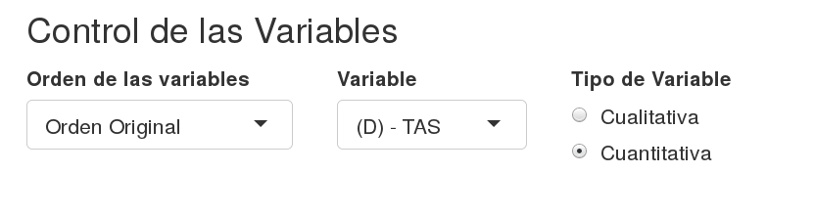

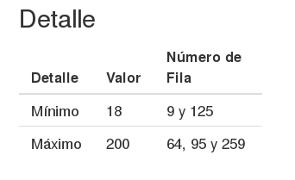

La observación de los valores mínimos y máximos de la variable es acompañada de la ubicación en la base de datos.

Volvemos al ejemplo que estamos desarrollando en R-Medic.
¿Qué valores mínimos y máximos presenta nuestra variable “TAS”?
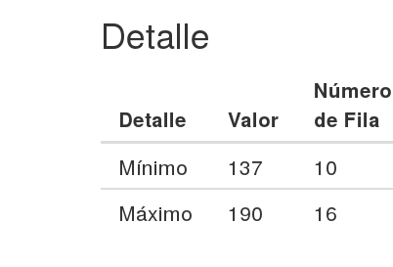

¿Puede ser la TAS un valor entre 137 y 190? Si la respuesta es SI, podemos continuar utilizando esta variable en R-Medic.
Si la respuesta en NO... debe corregirse la base de datos antes de obtener tablas, gráficos y test estadísticos.

Tablas, Gráficos y Pruebas de Hipótesis
R-Medic es un asistente estadístico. El usuario puede no tener en claro o incluso desconocer qué puede herramientas en particular utilizar con un pool de datos, pero utilizando R-Medic podrá llegar a tablas, gráficos y análisis que son pertinentes.
Todo lo que el usuario debe tener en claro es:
1) ¿Con cuántas variables voy a trabajar?
2) ¿Cuál/es es/son?
3) ¿Qué tipo de variable/s tengo entre manos?

Tablas para una variable cualitativa

Vamos con un ejemplo...
Voy a trabajar con 1 variable...
La variable es “Sexo”...
Es una variable “Cualitativa”.
¿Qué tablas puedo obtener?
Hacemos clic en “Tablas”.

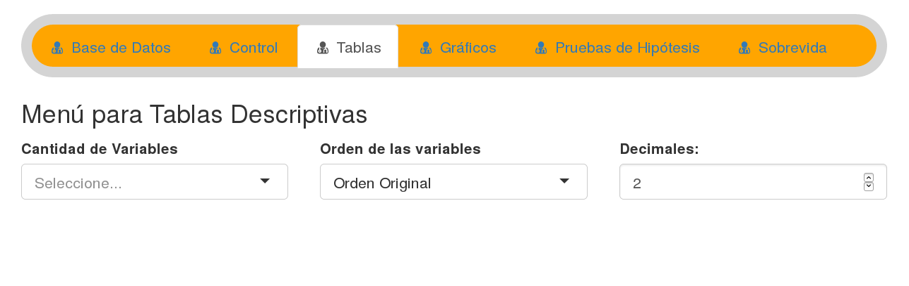
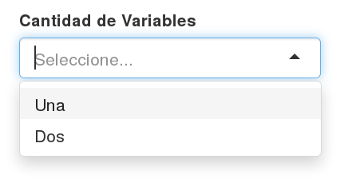
Luego, es indicarle a R-Medic que deseo trabajar con 1 variable.

Entonces, aparecerá la opción de seleccionar cuál es la variable.
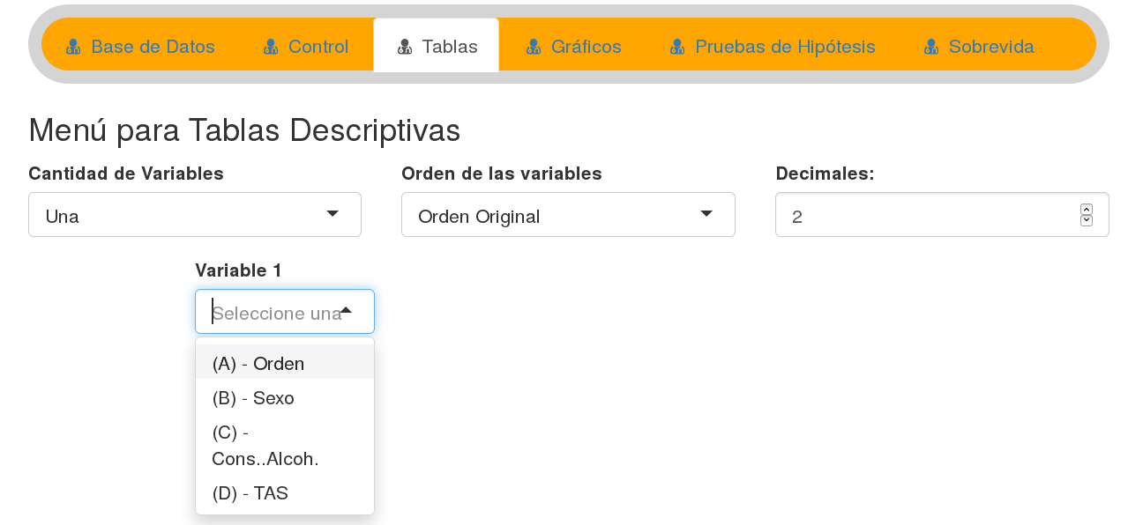

Y automáticamente detectará que se trata de una variable cualitativa, y obtendré la información pertinente a una variable cualitativa:

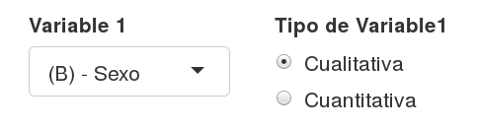

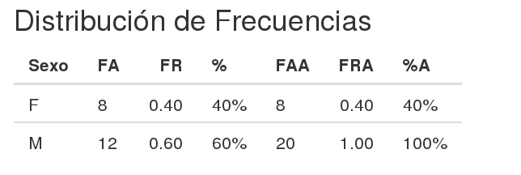

“Distribuciones de Frecuencias” incluye:
- Frecuencias Absolutas (FA)
- Frecuencias Relativas (FR)
- Porcentaje (%)
- Frecuencias Absolutas Acumuladas (FFA)
- Frecuencias Relativas Acumuladas (FRA)
- Porcentajes Acumulados (%A)

Si necesitamos llevar esta tabla a un archivo Word o Excel, la copiamos directamente de R-Medic y la pegamos en nuestro trabajo.
Tablas para una Variable Cuantitativa
Con 1 variable cuantitativa... ¿qué tablas puedo obtener?
Damos clic a la solapa “Tablas”... y elegimos la variable “TAS”.
Obtendremos directamente todas las medidas de posición y dispersión disponibles para
esa variable.

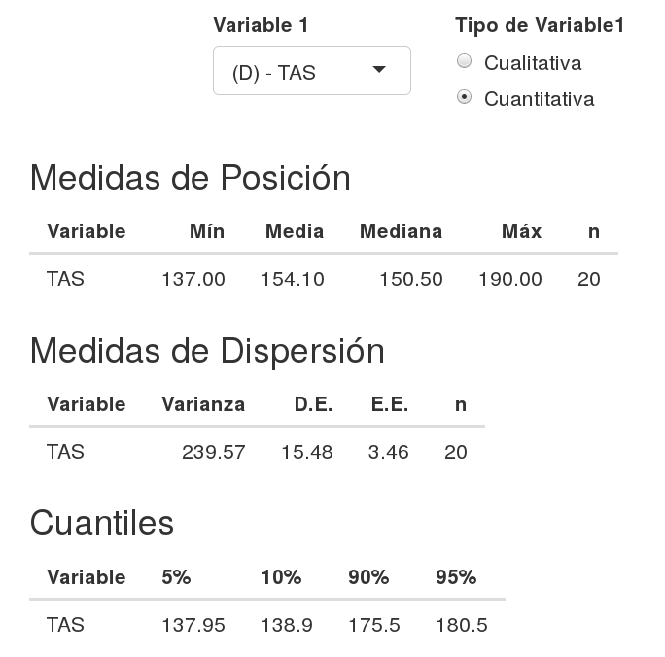

Gráficos para variables cualitativas
¿Qué gráficos puedo realizar con una variable cualitativa?
R-Medic responderá esa pregunta en un menú tipo galería.
Haciendo clic podemos revisar cada tipo de gráfico.

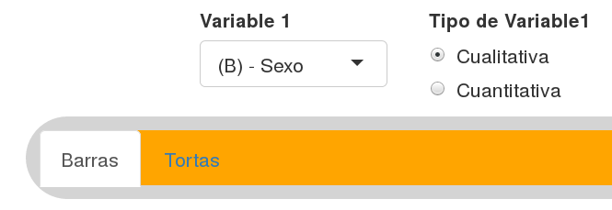
Para una variable cualitativa hay dos opciones: Gráfico de Barras o Gráfico de Tortas.

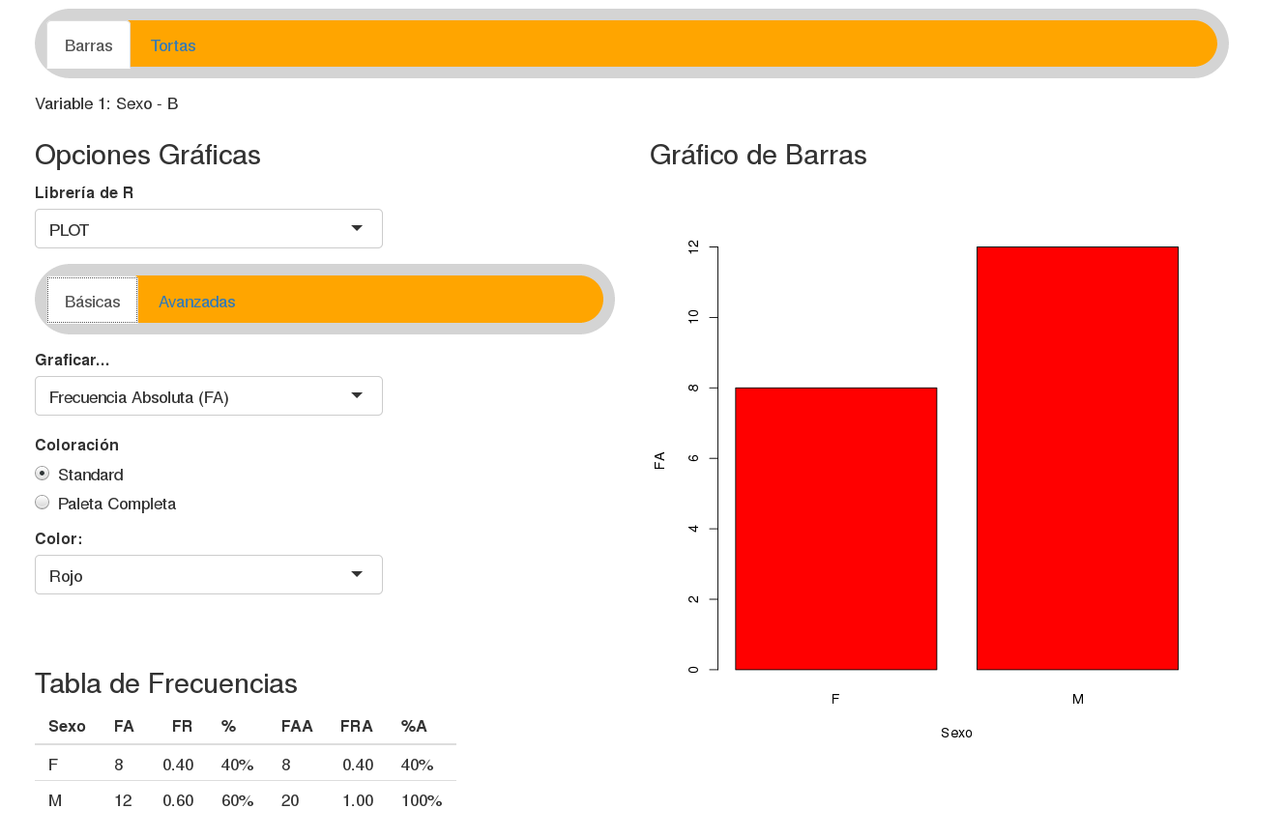

Puede optar por graficar frecuencias absolutas, relativas, porcentajes, o frecuencias acumuladas.
Además, puede elegir alguno de los colores preestablecidos, o elegir un color de la Paleta de Colores ¿qué color quisiera para sus gráficos?

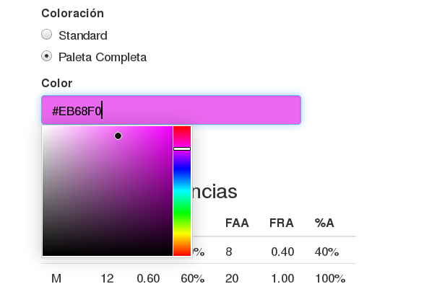
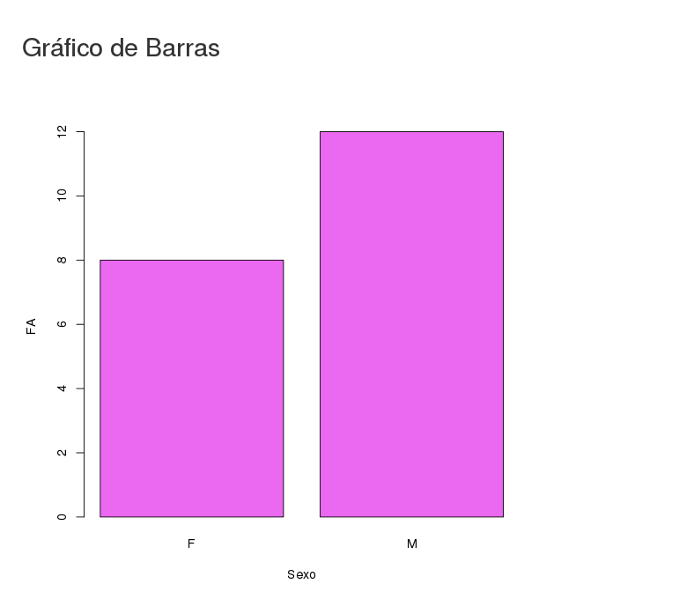

¿Tiene que imprimir un poster?''
¿Necesita generar el gráfico más grande, para que no se pixele?
En opciones avanzadas podrá aumentar el tamaño de su gráfico, con excelente calidad.
Para descargar el gráfico... Haca clic derecho sobre la imagen...“Guardar como...”.
Gráficos para una variable cuantitativa
¿Qué gráficos puedo realizar con una variable cuantitativa?
En este caso, la galería es más amplia.

Y haciendo clic en cada uno de ellos, podemos visualizar cada tipo de gráfico que puede realizarse.
Por ejemplo, un gráfico de Boxplot

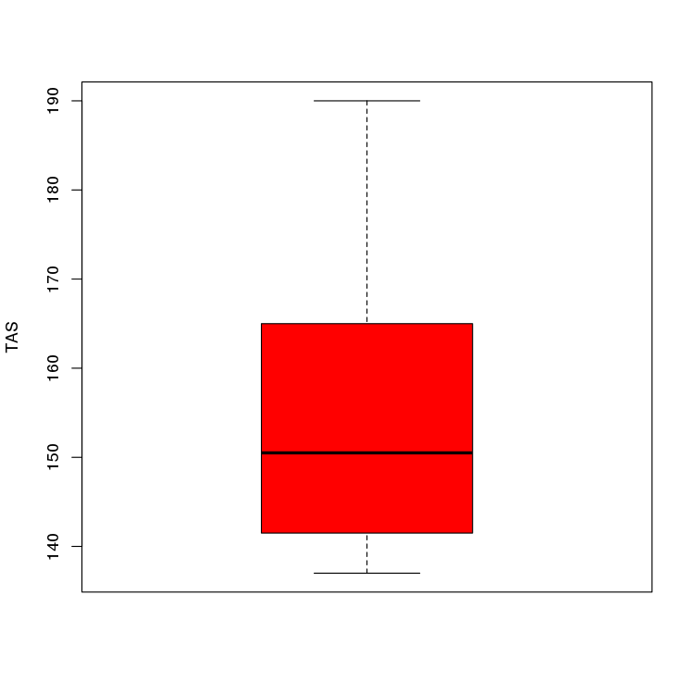

Introduciendo Pruebas de Hipótesis
En esta sección es la que intentamos facilitar la realización de pruebas, sin la necesidad de conocer exactamente el nombre del test estadístico adecuado.

Tengo una duda... ¿Es igual la TAS por Sexo?
Y tengo más dudas... ¿Qué test estadístico puedo utilizar? ¿Cómo lo interpreto?
¿Cómo armo una tabla con las salidas estadísticas? ¿Cómo escribo algo al respecto?
Todas las preguntas son respondas por R-Medic, si tenemos en claro lo siguiente:
1) ¿Con cuántas variables voy a trabajar? Son 2...
2) ¿Cuál/es es/son? “TAS” y “SEXO”.
3) ¿Qué tipo de variable/s tengo entre manos? “Cuantitativa” y “Cualitativa”.

Vamos a la pestaña “Prueba de Hipótesis”.
Indicaremos que queremos asociar dos variables... Y seleccionaremos las variables “Sexo” y “TAS”. Aquí no es importante el orden. Puede ser “TAS” y “Sexo” o “Sexo” y “TAS”.
Tenemos también la posibilidad de seleccionar con cuántos decimales se trabajarán en todas las tablas, y cuál es el valor de alfa (significación) que tengo como referencia.

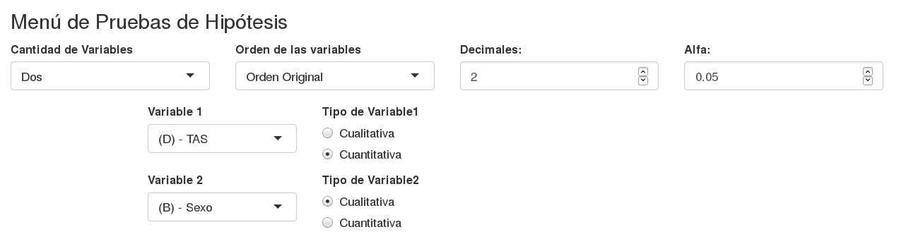

Esta elección despliega los test estadísticos comúnmente utilizados que pueden utilizarse sobre dos variables, siendo una de ellas cuantitativa y la otra cualitativa, de tal manera que podemos ver a cada test como en una “Galería”.
Por defecto, inicia con el “Test t”.

Si un test de la galería no puede (o no debe) ser utilizado, encontrará un aviso que se lo comunicará.
Como queremos comparar dos grupos (Femenino y Masculino) un test muy conocido para comparar 2 grupos es justamente el “Test t”
La prueba t de diferencia de medias de Student (llamado test t) tiene dos requisitos estadísticos (supuestos): la normalidad de la variable en cada uno de los dos grupos y que sus varianzas sean homogéneas.
De no cumplirse estos requisitos, sacar conclusiones con los valores estadísticos obtenidos de un “Test t” es incorrecto. La comprobación de los requisitos de los test estadísticos generalmente, por diferentes motivos, es engorrosa; y de no cumplirse tampoco se sabe qué otra herramienta puede usarse.
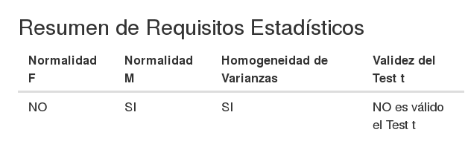
En cambio, en R-Medic el “Test t” comienza directamente con una tabla de comprobación de requisitos del modelo y en caso de no poder utilizarse, dará aviso y otorgará otro test como recomendación.

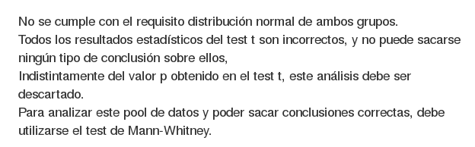

Entonces, rápidamente ya sabemos que el “Test t” no debe ser utilizado... pero tenemos un rumbo cierto hacia otro test. Nuestro camino ya está orientado. El destino es “Mann-Whitney”.
Hacemos clic dentro de la Galería en “Test de Mann-Whitney”.

El test de Mann-Whitney es un test No Paramétrico, que no presenta requerimientos sobre la distribución del pool de datos.
R-Medic nos brinda la siguiente tabla.

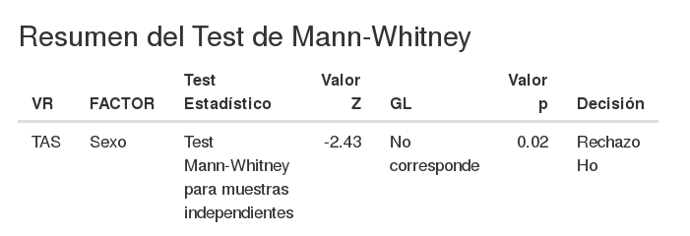

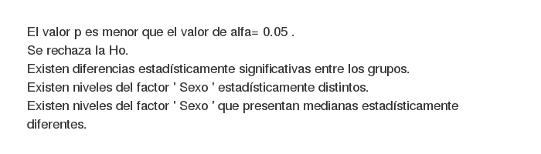
La tabla ya nos otorga una ayuda. Teniendo en cuenta el valor de alfa indicado al inicio, en este caso se Rechaza la Ho del test de Mann-Whitney.
Continúa luego frases que ayudan a interpretar el hecho que se haya rechazado la Ho:

Rápidamente... con un par de clics... hemos pasado de un test estadístico a otro... con recomendaciones, sugerencias, interpretaciones de los valores obtenidos... y tal vez comenzamos sin saber si quiera qué herramienta estadística necesitaba, cómo realizar el test en R, y cómo interpretarlo.

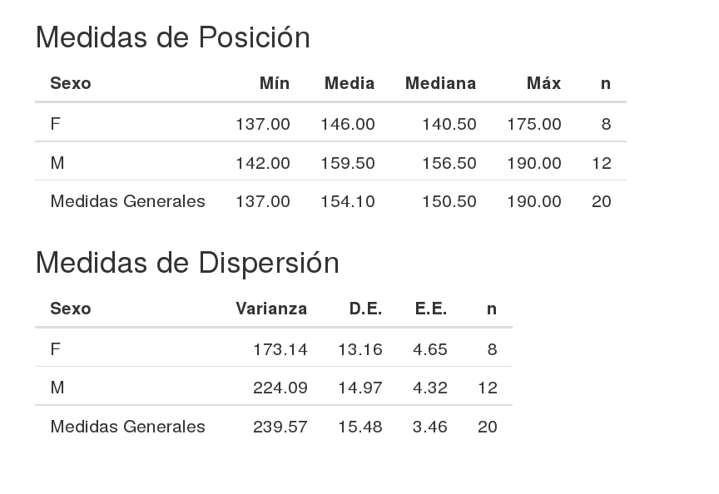
Si queremos más detalles... Por ejemplo... Medidas de posición y dispersión de cada grupo por separado, y las medidas generales (sin discriminar grupos) vamos a la pestaña “Tablas”, indicamos que deseamos tablas que se obtienen a partir de 2 variables... seleccionamos las variables... y obtenemos una salida como la siguiente:

Por defecto, el test de Mann-Whitney presenta un gráfico de cajas separando por grupos.
Pero si queremos otro tipo de gráfico... podemos obtenerlo en la pestaña “Gráficos” indicando que buscamos un gráfico con las dos variables en cuestión, como por ejemplo un gráfico de media y desvío estándar.
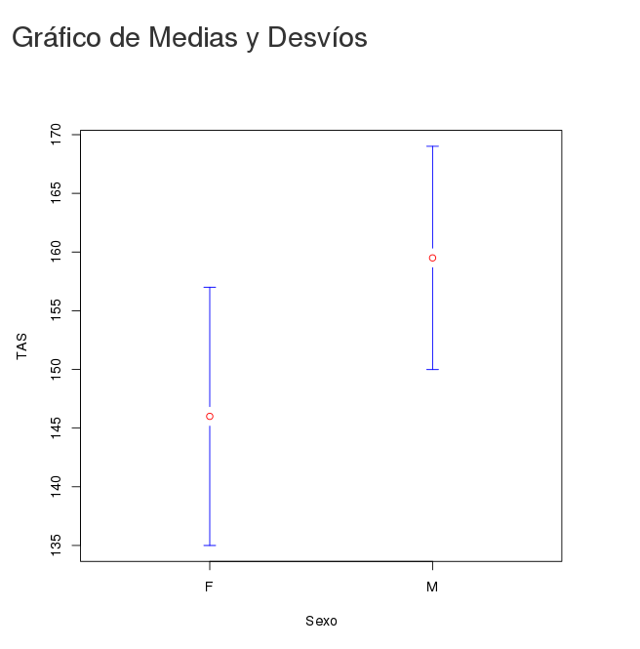

Test Estadísticos en R-medic
R-Medic contiene los test estadísticos más utilizados en publicaciones científicas, que se aplican a una o dos variables, como también herramientas tablas y gráficos correspondientes a la estadística descriptiva.
En todos los casos, cada test estadístico es acompañado de una interpretación de los resultados, otorgando frases que ayudan a redactar y comprender lo que sucede en el pool de datos seleccionado.

El siguiente es un listado de los test estadísticos que puedes realizar en R-Medic:

- Solapa Pruebas de hipótesis

- Una variable, cualitativa:
1.a. Test de proporciones.

- Una variable, cuantitativa:
2.a. Prueba t para una Media
2.b. Prueba de Normalidad (Shapiro-Wilks)

- Dos variables, ambas cualitativas
3.a. Diferencia de proporciones
3.b. Regresión logística simple (opción 1)
3.c. Test Chi Cuadrado
3.d. Odds ratio, Riesgo relativo, Valores predictivos, sensibilidad y especificidad

- Dos variables, una cuantitativa, otra cualitativa
4.a. Prueba t de dos medias (muestras independientes)
4.b. Prueba de Mann Whitney (muestras independientes)
4.c. Análisis de la varianza a un factor (Anova)
4.d. Análisis de Kruskal-Wallis
4.e. Test de homogeneidad de varianzas de Bartlett (opción 1)
4.f. Regresión logística simple (opción 2)

- Dos variables, ambas cuantitativas
5.a. Correlación lineal
5.b. Regresión lineal simple
5.c. Prueba t (muestras apareadas)
5.d. Prueba de Wilcoxon para muestras apareadas
5.e. Test de homogeneidad de varianzas de Bartlett (opción 2)
5.f. Regresión logística simple (opción 3)

- Solapa Sobrevida
Análisis de sobrevida de Kaplan Meier y comparación de grupos por Log Rank

Herramientas
En el menú principal de R-Medic, al iniciar la página, una pestaña dice “Herramientas”.
Al hacerle clic, encontrará diferentes posibilidades para la enseñanza y comprensión de Distribuciones de Probabilidad (Binomial, Poisson, Normal, t, Chi Cuadrado, F).
Puede buscar, por ejemplo, “003_Normal_V2” y jugar un poco.

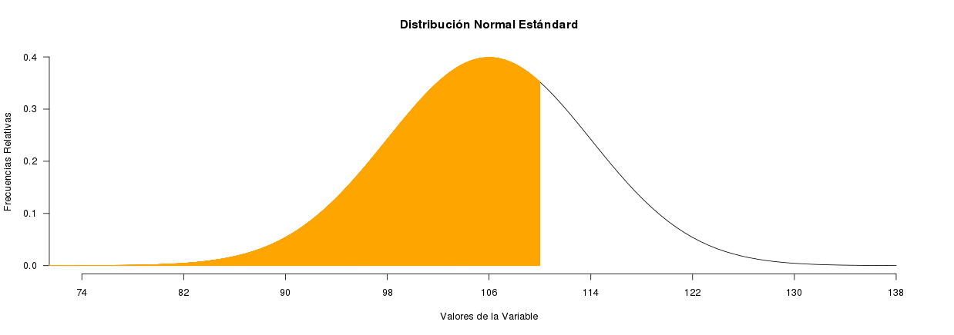

Cierre
Este pdf es una pequeña introducción a R-Medic, y tendrá una continuación más detallada. El proyecto está aún en desarrollo y perfeccionamiento. No es la versión final.
Queremos con R-Medic acercar la estadística al usuario, con salidas de R, y ayudarlo al enfrentarse a la realización en interpretación de test estadísticos.
Agradecemos cualquier comentario sobre R-Medic herramienta que nos permita mejorarla, como así también a instituciones o personas interesadas en apoyar, patrocinar o difundir este proyecto.

